**Ngày soạn: 10 /09/2025**

**TIẾT 5-8. BÀI 3. SỰ PHÂN HÓA ĐA DẠNG CỦA THIÊN NHIÊN**

**I. MỤC TIÊU**

**1. Kiến thức:**

- Chứng minh được sự phân hoá đa dạng của thiên nhiên Việt Nam theo Bắc - Nam, Đông - Tây, độ cao.

- Trình bày được đặc điểm tự nhiên của ba miền: Bắc và Đông Bắc Bắc Bộ, Tây Bắc và Bắc Trung Bộ, Nam Trung Bộ và Nam Bộ.

- Phân tích được ảnh hưởng của sự phân hoá đa dạng thiên nhiên đến phát triển kinh tế - xã hội đất nước.

- Sử dụng được bản đồ, số liệu thống kê để chứng minh sự phân hoá đa dạng của thiên nhiên nước ta.

**2. Năng lực:**

**\* Năng lực chung:**

*- Năng lực tự chủ và tự học:*

+ Giúp đỡ được các bạn khác vươn lên, tự lực trong học tập thông qua các hoạt động cá nhân/nhóm.

+ Biết khẳng định và bảo vệ quan điểm, nhu cầu tự học, tự tìm hiểu của bản thân.

*- Năng lực giao tiếp và hợp tác:* Xác định mục đích, nội dung, phương tiện và thái độ giao tiếp: biết lựa chọn nội dung giao tiếp phù hợp với hình thức hoạt động cá nhân/cặp/nhóm.

*- Năng lực giải quyết vấn đề và sáng tạo:* Biết xác định và làm rõ thông tin từ nguồn thông tin SGK, bản đồ…

**\* Năng lực đặc thù**:

*- Nhận thức khoa học địa lí:*

+ Nhận thức thế giới theo quan điểm không gian: Sử dụng được bản đồ để xác định và trình bày được phạm vi, đặc điểm tự nhiên của các phần lãnh thổ, các đai cao và các miền tự nhiên nước ta.

+ Giải thích các hiện tượng và quá trình địa lí: Phát hiện và giải thích được nguyên nhân dẫn tới sự phân hóa của thiên nhiên nước ta.

*- Tìm hiểu địa lí:*

+ Sử dụng các công cụ địa lí

> Biết tìm kiếm, chọn lọc và khai thác thông tin văn bản, tranh ảnh, bản đồ, Atlat…

> Biết đọc và sử dụng bản đồ tự nhiên Việt Nam, Atlat Địa lí Việt Nam.

+ Biết khai thác Internet phục vụ trong việc học tập, nghiên cứu về sự phân hóa của thiên nhiên nước ta.

*- Vận dụng kiến thức, kĩ năng đã học:*

+ Cập nhật thông tin và liên hệ thực tế: Tìm kiếm được các thông tin và nguồn số liệu tin cậy về tự nhiên các phần lãnh thổ, các đai, các vùng, các miền tự nhiên nước ta.

+ Vận dụng tri thức địa lí giải quyết một số vấn đề thực tiễn: Vận dụng được các kiến thức, kỹ năng để giải quyết một số vấn đề thực tiễn liên quan đến sự phân hóa của thiên nhiên nước ta.

**3. Phẩm chất:**

*- Yêu nước:* Yêu đất nước, tự hào về sự đa dạng của thiên nhiên nước ta.

*- Nhân ái:* Có mối quan hệ hài hòa với người khác. Tôn trọng sự khác biệt về điều kiện tự nhiên cũng như hoàn cảnh sống khác nhau.

*- Chăm chỉ:* Có ý chí vượt qua khó khăn để hoàn thành các nhiệm vụ học tập.

*- Trung thực* trong học tập.

*- Trách nhiệm:* Tích cực, tự giác, nghiêm túc học tập, rèn luyện, tu dưỡng đạo đức.

**II. THIẾT BỊ DẠY HỌC VÀ HỌC LIỆU**

**1. Thiết bị:** Máy tính, máy chiếu.

**2. Học liệu:** SGK, tranh ảnh, video.

**III. TIẾN TRÌNH DẠY HỌC**

**1. Ổn định:**

|  |  |  |  |  |
| --- | --- | --- | --- | --- |
| **Tiết** | **Ngày dạy** | **Lớp** | **Sĩ số** | **Ghi chú** |
|  |  |  |  |  |
|  |  |  |  |  |
|  |  |  |  |  |
|  |  |  |  |  |
|  |  |  |  |  |

**2. Kiểm tra bài cũ:** Kết hợp trong quá trình học.

**3. Hoạt động học tập:**

**HOẠT ĐỘNG 1: HOẠT ĐỘNG MỞ ĐẦU (KHỞI ĐỘNG)**

**a) Mục tiêu:** Tạo sự hứng thú cho HS, từ đó dẫn dắt, giới thiệu vào nội dung bài học.

**b) Nội dung:** HS quan sát máy chiếu, sử dụng SGK.

**c) Sản phẩm:** HS quan sát máy chiếu, sử dụng SGK, hoạt động cá nhân, trả lời câu hỏi.

**\* Câu hỏi:** Em hãy nghe ca khúc và cho biết sự thay đổi của tự nhiên nước ta theo những hướng nào?

**d) Tổ chức thực hiện:**

**- Bước 1: Chuyển giao nhiệm vụ:** Trình chiếu video và cho HS trả lời câu hỏi để “Vượt qua thử thách”.

**- Bước 2: Thực hiện nhiệm vụ:** HS theo dõi và có 30 giây suy ngẫm sau đó trả lời câu hỏi.

**- Bước 3: Báo cáo, thảo luận:** GV gọi một số HS trả lời, HS khác nhận xét, bổ sung.

**- Bước 4: Kết luận, nhận định:** GV đánh giá kết quả của HS, trên cơ sở đó dẫn dắt HS vào bài học mới.

*Mở đầu: Thiên nhiên Việt Nam nổi bật với tính chất nhiệt đới ẩm gió mùa nhưng có sự phân hoá khác nhau theo bắc - nam, theo đông - tây và theo độ cao, hình thành các miền địa lí tự nhiên khác nhau. Sự phân hoá đó diễn ra như thế nào và có ảnh hưởng gì tới sự phát triển kinh tế - xã hỏi của nước ta?*

**HOẠT ĐỘNG 2: HÌNH THÀNH KIẾN THỨC MỚI**

**Hoạt động 2.1. Tìm hiểu về sự phân hóa đa dạng của thiên nhiên**

**a) Mục tiêu:** HS chứng minh được sự phân hoá đa dạng của thiên nhiên Việt Nam theo Bắc - Nam, Đông - Tây, độ cao. Sử dụng được Bản đồ phân hoá thiên nhiên Việt Nam, số liệu thống kê để chứng minh sự phân hoá đa dạng của thiên nhiên nước ta.

**b) Nội dung:** HS quan sát máy chiếu, SGK, làm việc nhóm để hoàn thành yêu cầu.

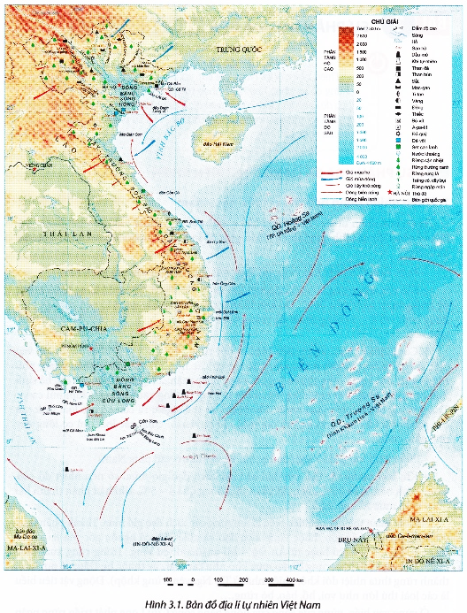

**\* Nhóm 1, 4:** Hoàn thành phiếu học tập sau:

|  |  |  |  |
| --- | --- | --- | --- |
| **PHIẾU HỌC TẬP SỐ 1**  **1. Phân hóa theo Bắc - Nam** | | | |
| **Thành phần** | | **Phần lãnh thổ**  **phía Bắc** | **Phần lãnh thổ**  **phía Nam** | |
| Giới hạn | |  |  | |
| Khí hậu | Kiểu khí hậu |  |  | |
| Nhiệt độ TB năm |  |  | |
| Số tháng có nhiệt độ < 18oC |  |  | |
| Biên độ nhiệt độ TB năm |  |  | |
| Tổng số giờ nắng |  |  | |
| Sự phân mùa |  |  | |
| Cảnh quan | Đới cảnh quan |  |  | |
| Cảnh sắc thiên nhiên |  |  | |
| Sinh vật | Thành phần loài |  |  | |
| Thực vật |  |  | |
| Động vật |  |  | |

**\* Nhóm 2, 5:** Hoàn thành phiếu học tập sau:

|  |  |  |
| --- | --- | --- |
| **PHIẾU HỌC TẬP SỐ 2**  **2. Phân hóa theo Đông - Tây** | | |
| **Vùng biển và thềm lục địa** | **Vùng đồng bằng** | **Vùng đồi núi** |
|  |  |  |

**\* Nhóm 3, 6:** Hoàn thành phiếu học tập sau:

|  |  |  |  |
| --- | --- | --- | --- |
| **PHIẾU HỌC TẬP SỐ 3**  **3. Phân hóa theo độ cao** | | | |
| **Đặc điểm** | **Đai nhiệt đới gió mùa** | **Đai cận nhiệt đới gió mùa trên núi** | **Đai ôn đới gió mùa trên núi** |
| Giới hạn |  |  |  |
| Khí hậu |  |  |  |
| Đất |  |  |  |
| Sinh vật |  |  |  |

**c) Sản phẩm:** HS hoàn thành tìm hiểu kiến thức:

|  |  |  |  |  |  |  |  |  |  |  |  |  |  |  |  |  |  |  |  |  |  |  |  |  |  |  |  |  |  |  |  |  |  |  |  |  |  |  |  |  |  |  |  |  |  |  |  |  |  |  |  |  |  |  |  |  |  |  |  |  |  |  |  |  |  |  |  |  |  |  |  |  |  |  |  |
| --- | --- | --- | --- | --- | --- | --- | --- | --- | --- | --- | --- | --- | --- | --- | --- | --- | --- | --- | --- | --- | --- | --- | --- | --- | --- | --- | --- | --- | --- | --- | --- | --- | --- | --- | --- | --- | --- | --- | --- | --- | --- | --- | --- | --- | --- | --- | --- | --- | --- | --- | --- | --- | --- | --- | --- | --- | --- | --- | --- | --- | --- | --- | --- | --- | --- | --- | --- | --- | --- | --- | --- | --- | --- | --- | --- |
| **I. SỰ PHÂN HOÁ ĐA DẠNG CỦA THIÊN NHIÊN**  **1. Thiên nhiên phân hoá theo chiều bắc - nam**  Thể hiện rõ nhất ở sự khác biệt về nhiệt độ và cảnh quan thiên nhiên giữa phần lãnh thổ phía Bắc và phần lãnh thổ phía Nam.   |  |  |  |  | | --- | --- | --- | --- | | **Thành phần** | | **a) Phần lãnh thổ**  **phía Bắc** | **b) Phần lãnh thổ**  **phía am** | | Giới hạn | | Từ dãy Bạch Mã (khoảng vĩ độ 16°B) trở ra miền Bắc. | Từ dãy Bạch Mã trở vào miền Nam | | Khí hậu | Kiểu khí hậu | Nhiệt đới ẩm gió mùa có mùa đông lạnh. | Cận xích đạo gió mùa. | | NĐTB năm | > 20oC | > 25oC | | Số tháng có nhiệt độ < 18oC | 2 - 3 tháng/năm. | Không có. | | Biên độ NĐTB năm | Lớn (trên 10oC). | Nhỏ (không quá 4 - 5°C). | | Sự phân mùa | Mùa đông (lạnh) - mùa hạ (nóng, ẩm, mưa nhiều). | Mùa mưa - mùa khô. | | Cảnh quan | HST tiêu biểu | Rừng nhiệt đới gió mùa. | - Rừng cận xích đạo gió mùa.  - Rừng ngập mặn, rừng tràm (ĐBSCL). | | Cảnh sắc thiên nhiên | Thay đổi theo mùa, khác nhau giữa các khu vực. | Thay đổi theo mùa mưa - khô và giữa các khu vực. | | Sinh vật | Thành phần loài | Loài nhiệt đới chiếm ưu thế. | Chủ yếu: xích đạo, nhiệt đới. | | Thực vật | Các loài thực vật cận nhiệt đới (dẻ, re....) và ôn đới (sa mộc, đỗ quyên,...) | - Rừng có nhiều loài cây chịu hạn, rụng lá vào mùa khô (cây họ Dầu).  - Rừng thưa nhiệt đới khô (rừng khộp). | | Động vật | Loài thú lông dày (gấu, chồn, …) | Thú lớn: voi, hổ, báo, bò rừng. Rừng ngập mặn, rừng tràm: động vật đa dạng. |   **2. Thiên nhiên phân hoá theo chiều đông - tây**  Từ đông sang tây (từ biển vào đất liền), thiên nhiên nước ta có sự phân hoá thành ba dải rõ rệt.   |  |  |  | | --- | --- | --- | | **Vùng biển và thềm lục địa** | **Vùng đồng bằng** | **Vùng đồi núi** | | - Vùng biển:  + Diện tích rộng (gấp 3 lần đất liền).  + Thiên nhiên đa dạng, giàu có, tiêu biểu cho vùng biển nhiệt đới ẩm gió mùa.  - Vùng thềm lục địa:  + Mở rộng ở vịnh Bắc Bộ, vùng biển Nam Bộ và vịnh Thái Lan.  + Phần còn lại thu hẹp, nhất là ở đoạn ven biển Nam Trung Bộ. | - Thiên nhiên thay đổi tuỳ nơi phản ánh MQH giữa vùng đồi núi với vùng biển, thềm lục địa.  - ĐBSH và ĐBSCL:  + Được bồi tụ, mở rộng với bãi triều thấp, phẳng, thềm lục địa rộng, nông.  + Địa hình thấp, tương đối bằng phẳng, có nhiều ô trũng.  + Đất phù sa màu mỡ.  - Đồng bằng ven biển Trung Bộ:  + Hẹp ngang và bị chia cắt.  + Đường bờ biển khúc khuỷu.  + Địa hình phổ biến: cồn cát, đầm phá.  + Đất kém màu mỡ. | - Chủ yếu do tác động của gió mùa và hướng của các dãy núi.  - Dãy HLS tạo nên sự khác biệt giữa Đông Bắc - Tây Bắc:  + Đông Bắc: sắc thái cận nhiệt đới gió mùa.  + Núi thấp Tây Bắc: cảnh quan nhiệt đới ẩm gió mùa.  + Núi cao: cảnh quan như vùng ôn đới.  - Dãy Trường Sơn tạo nên sự khác biệt giữa ĐTS - TTS:  + ĐTS: mùa mưa (thu đông) ⇔ vùng cao nguyên tây Nam Trung Bộ: mùa khô.  + vùng cao nguyên tây Nam Trung Bộ: mùa mưa ⇔ ĐTS: nhiều nơi khô nóng. |   **3. Thiên nhiên phân hoá theo độ cao**   |  |  |  |  |  | | --- | --- | --- | --- | --- | | **Đặc điểm** | | **Đai nhiệt đới gió mùa** | **Đai cận nhiệt đới gió mùa trên núi** | **Đai ôn đới gió mùa trên núi** | | Giới hạn | Miền Bắc | Dưới 600 - 700 m | Từ 600 - 700 m đến  2 600m | Trên 2 600 m | | Miền Nam | Dưới 900 - 1 000 m | Từ 900 - 1 000 m đến 2 600m | | Khí hậu | | - Nhiệt đới gió mùa.  - Tổng NĐ hoạt động năm: >7500°C.  - Mùa hạ nóng (NĐTB tháng > 25°C).  - Độ ẩm thay đổi. | - Khí hậu mát mẻ (NĐTB tháng mùa hạ < 25°C).  - Tổng NĐ hoạt động năm: từ 4500 - 7500°C.  - Mưa nhiều (> 2000 mm), độ ẩm cao. | - Tính chất ôn đới (quanh năm NĐ < 15°C).  - Mùa đông NĐ < 5°C.  - Tổng NĐ hoạt động năm: < 4500°C. | | Đất | | - Vùng đồng bằng: chủ yếu là đất phù sa.  - Vùng đồi núi: chủ yếu là đất fe-ra-lit. | - Dưới 1 600 - 1 700 m: đất feralit có mùn.  - Trên 1 600 - 1 700 m: đất xám mùn trên núi. | Chủ yếu là đất mùn núi cao. | | Sinh vật | | - HST rừng nhiệt đới lá rộng thường xanh.  - HST rừng nhiệt đới gió mùa.  - HST khác phát triển trên các loại thổ nhưỡng đặc biệt. | - Phổ biến là các loài cận nhiệt đới, xen kẽ một số loài nhiệt đới.  - Các loài chim, thú cận nhiệt đới (gấu, sóc,....) | - Thực vật ôn đới chiếm ưu thế (đỗ quyên, lãnh sam, thiết sam, rừng trúc lùn, rừng rêu mưa mù trên núi....) | |

**d) Tổ chức thực hiện:**

**- Bước 1: Chuyển giao nhiệm vụ:** GV yêu cầu HS tìm hiểu SGK kết hợp với kiến thức của bản thân và hoạt động theo nhóm để hoàn thành nhiệm vụ.

**- Bước 2: Thực hiện nhiệm vụ:**

+ Các nhóm tự phân công nhiệm vụ cho các thành viên.

+ HS làm việc theo nhóm trong khoảng thời gian: 05 phút.

**- Bước 3: Báo cáo, thảo luận:**

+ GV yêu cầu đại diện các nhóm báo cáo kết quả.

+ Các nhóm nhận xét, bổ sung cho nhau.

**- Bước 4: Kết luận, nhận định:** GV nhận xét, đánh giá về thái độ, quá trình làm việc, kết quả hoạt động và hướng dẫn học sinh chốt kiến thức.

**Hoạt động 2.2. Tìm hiểu về các miền địa lí tự nhiên**

**a) Mục tiêu:** HS trình bày được đặc điểm tự nhiên của ba miền: Bắc và Đông Bắc Bắc Bộ, Tây Bắc và Bắc Trung Bộ, Nam Trung Bộ và Nam Bộ.

**b) Nội dung:** HS quan sát máy chiếu, SGK, làm việc nhóm để hoàn thành yêu cầu.

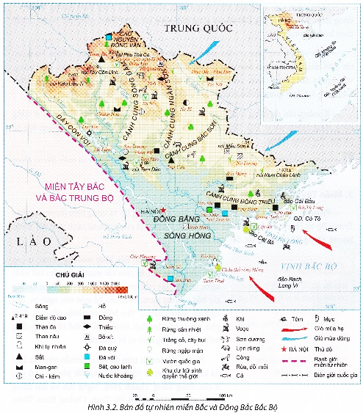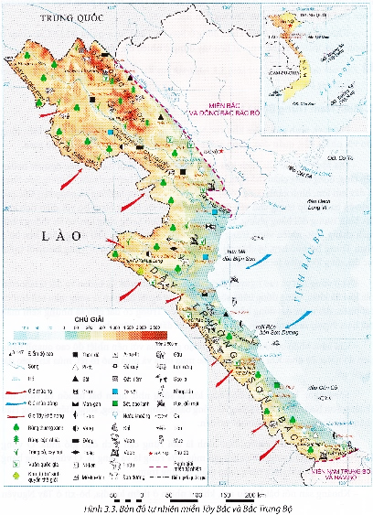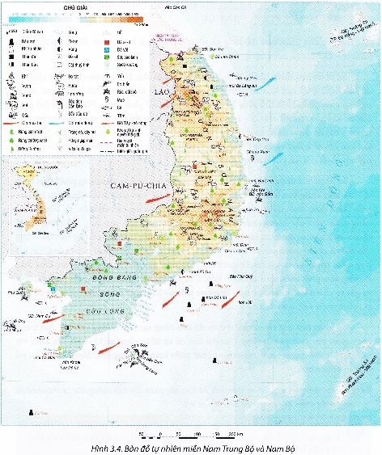

|  |  |  |  |
| --- | --- | --- | --- |
| **PHIẾU HỌC TẬP SỐ 4** | | | |
| **Nhóm** | **1, 4** | **2, 5** | **3, 6** |
| **Thành phần** | **Miền Bắc và Đông Bắc BB** | **Miền Tây Bắc và BTB** | **Miền NTB và Nam Bộ** |
| Phạm vi |  |  |  |
| Địa hình |  |  |  |
| Khí hậu |  |  |  |
| Sông ngòi |  |  |  |
| Cảnh quan |  |  |  |
| Khoáng sản |  |  |  |

**c) Sản phẩm:** HS hoàn thành tìm hiểu kiến thức:

|  |  |  |  |  |  |  |  |  |  |  |  |  |  |  |  |  |  |  |  |  |  |  |  |  |  |  |  |  |
| --- | --- | --- | --- | --- | --- | --- | --- | --- | --- | --- | --- | --- | --- | --- | --- | --- | --- | --- | --- | --- | --- | --- | --- | --- | --- | --- | --- | --- |
| **II. CÁC MIỀN ĐỊA LÍ TỰ NHIÊN**   | **Thành phân** | **1. Miền Bắc và Đông Bắc BB** | **2. Miền Tây Bắc và BTB** | **3. Miền NTB và Nam Bô** | | --- | --- | --- | --- | | Phạm vi | - Gồm: Đồi núi Đông Bắc, Đồng bằng sông Hồng, vùng biển, đảo phía đông.  - Phía tây, tây nam của miền dọc theo hữu ngạn sông Hồng và rìa phía tây nam ĐBSH. | - Gồm: Tây Bắc, BTB, vùng biển duyên hải BTB.  - Từ ranh giới với miền Bắc và Đông Bắc Bắc Bộ tới dãy núi Bạch Mã. | - Gồm: NTB, Nam Bộ, vùng biển rộng lớn với nhiều đảo, quần đảo.  - Ranh giới từ dãy núi Bạch Mã trở vào nam. | | Địa hình và đất | - Địa hình:  + Đa dạng, chủ yếu đồi núi thấp.  + Hướng núi: vòng cung.  + Hướng nghiêng: cao ở phía bắc, thấp dần về phía nam.  + Đồng bằng: tương đối rộng, bằng phẳng.  + Địa hình các-xtơ khá phổ biến.  + Địa hình bờ biển đa dạng.  - Đất:  + Đồi núi: đất feralit.  + Đồng bằng: đất phù sa.  + Ven biển: đất phèn, đất mặn. | - Địa hình:  + Chủ yếu: núi cao và TB.  + Địa hình bị chia cắt mạnh và hiểm trở.  + Hướng núi: TB-ĐN.  + Nhiều bề mặt sơn nguyên, cao nguyên, lòng chảo,....  + Ven biển: cồn cát, đầm phá, bãi tắm đẹp, nhiều nơi có thể xây dựng cảng biển.  + Đồng bằng: nhỏ, bị chia cắt.  - Đất:  + Đồi núi: đất feralit.  + Đồng bằng: đất phù sa. | - Địa hình:  + Khá phức tạp.  + Gồm các khối núi, cao nguyên badan xếp tầng, đồng bằng châu thổ rộng lớn và đồng bằng nhỏ hẹp ven biển.  + Vùng biển: với thềm lục địa rộng lớn.  - Đất:  + Núi, cao nguyên: đất feralit.  + ĐBSCL: đất phù sa sông, đất phèn, đất mặn.  + Dải đồng bằng ven biển miền Trung: đất phù sa kém màu mỡ.  + Ngoài ra còn có đất cát và đất xám trên phù sa cổ. | | Khí hậu | - Miền chịu ảnh hưởng trực tiếp của gió mùa Đông Bắc và có mùa đông lạnh điển hình nhất nước ta. | - Mùa đông ngắn và ít sâu sắc hơn so với miền Bắc và Đông Bắc Bắc Bộ.  - Đầu mùa hạ chịu ảnh hưởng của gió Tây khô nóng (nhất là BTB). | - Cận xích đạo gió mùa.  - Có hai mùa rõ rệt: mùa mưa và mùa khô. Mùa khô kéo dài gay gắt. | | Sông ngòi | - Sông lớn: sông Hồng, sông Chảy,...  - Hướng: tây bắc - đông nam; vòng cung. | - Sông lớn: sông Đà, sông Mã, sông Cả,...  - Hướng: tây bắc - đông nam.  - Sông nhỏ, dốc, từ vùng núi phía tây đổ ra Biển Đông. | - NTB: phần lớn sông nhỏ.  - ĐBSCL: sông Tiền và sông Hậu phân chia thành nhiều chi lưu đổ ra biển. | | Sinh vật | - Phong phú và đặc sắc.  - Nhiều loài động vật quý hiếm: voọc đầu trắng, voọc quần đùi trắng, công....  - Cảnh quan có sự thay đổi theo mùa, theo khu vực. | - Có sự hội tụ của nhiều luồng sinh vật.  - Rừng còn tương đối nhiều ở vùng núi Nghệ An, Hà Tĩnh.  - Thành phần thực vật phương Nam chiếm ưu thế ở khu vực Trường Sơn Bắc. | - Cảnh quan điển hình là đới rừng cận xích đạo gió mùa.  - Rừng nhiệt đới gió mùa nửa rụng lá và rụng lá (vùng cao nguyên tây Nam Trung Bộ).  - Rừng ngập mặn và rừng tràm (ĐBSCL). | | Khoáng sản | Than đá, than nâu, sắt, chì - kẽm, thiếc, khí tự nhiên… | Sắt, đồng, a-pa-tít, crôm, thiếc, vật liệu xây dựng.... | Dầu mỏ, khí tự nhiên, bô-xít. |   **EM CÓ BIẾT?**  Miền Tây Bắc và Bắc Trung Bộ là miền duy nhất ở nước ta có địa hình núi cao với đầy đủ ba đai cao.  Độ cao của đỉnh núi Phan Xi Păng công bố năm 1909 bằng phương pháp đo áp kế là 3 143 m. Hiện nay, Cục Đo đạc, Bản đồ và Thông tin địa lí Việt Nam đã công bố độ cao của đỉnh núi là 3 147 m. |

**d) Tổ chức thực hiện:**

**- Bước 1: Chuyển giao nhiệm vụ:** GV yêu cầu HS tìm hiểu SGK kết hợp với kiến thức của bản thân và hoạt động theo nhóm để hoàn thành nhiệm vụ.

**- Bước 2: Thực hiện nhiệm vụ:**

+ Các nhóm tự phân công nhiệm vụ cho các thành viên.

+ HS làm việc theo nhóm trong khoảng thời gian: 05 phút.

**- Bước 3: Báo cáo, thảo luận:**

+ GV yêu cầu đại diện các nhóm báo cáo kết quả.

+ Các nhóm nhận xét, bổ sung cho nhau.

**- Bước 4: Kết luận, nhận định:** GV nhận xét, đánh giá về thái độ, quá trình làm việc, kết quả hoạt động và học sinh chốt kiến thức.

**Hoạt động 2.3. Tìm hiểu ảnh hưởng của sự phân hóa thiên nhiên đến phát triển kinh tế - xã hội**

**a) Mục tiêu:** HS phân tích được ảnh hưởng của sự phân hoá đa dạng thiên nhiên đến phát triển kinh tế - xã hội đất nước.

**b) Nội dung:** HS quan sát máy chiếu, SGK, làm việc theo cặp để hoàn thành yêu cầu.

**\* Câu hỏi:** Phân tích ảnh hưởng của sự phân hóa đa dạng thiên nhiên đến phát triển kinh tế - xã hội nước ta.

**c) Sản phẩm:** HS hoàn thành tìm hiểu kiến thức:

|  |  |  |  |  |  |  |  |  |  |  |  |  |  |  |  |  |  |  |
| --- | --- | --- | --- | --- | --- | --- | --- | --- | --- | --- | --- | --- | --- | --- | --- | --- | --- | --- |
| **III. ẢNH HƯỞNG CỦA SỰ PHÂN HOÁ ĐA DẠNG THIÊN NHIÊN ĐẾN PHÁT TRIỂN KINH TẾ - XÃ HỘI**  Thiên nhiên phân hoá đa dạng và phức tạp có ảnh hưởng lớn đến sự phát triển kinh tế - xã hội của nước ta.   |  |  |  | | --- | --- | --- | | **Sự phân hóa** | **Bộ phận** | **Ảnh hưởng** | | Theo chiều bắc - nam | Phần lãnh thổ phía Bắc | Phát triển vùng trồng cây công nghiệp, cây ăn quả cận nhiệt đới (chè, hồi, quế, đào, lê,...). | | Phần lãnh thổ phía Nam | Phù hợp phát triển vùng chuyên canh cây công nghiệp nhiệt đới (cà phê, cao su, hồ tiêu,...). | | Theo chiều đông - tây | Vùng ven biển và thềm lục địa | Phát triển tổng hợp kinh tế biển (khai thác, nuôi trồng hải sản; du lịch biển; giao thông vận tải biển;...). | | Vùng đồng bằng | Phát triển cây lương thực (nhất là lúa); chăn nuôi (lợn, gia cầm); thuận lợi cho định cư, tập trung các thành phố, đầu mối GTVT. | | Vùng đồi núi | - Thích hợp phát triển nông lâm kết hợp; các vùng chuyên canh cây công nghiệp; chăn nuôi gia súc lớn; công nghiệp (khai khoáng, thủy điện); du lịch;...  - Khó khăn: GTVT; giao lưu kinh tế; phân bố dân cư; y tế, giáo dục,... | | Theo độ cao | Các đai cao | - Tạo nên những nét độc đáo trong các ngành sản xuất và đời sống.  - Tạo nên các thế mạnh khác nhau trong phát triển kinh tế.  - Ảnh hưởng tới sự phân bố dân cư. | |

**d) Tổ chức thực hiện:**

**- Bước 1: Chuyển giao nhiệm vụ:** GV yêu cầu HS tìm hiểu SGK, kết hợp với hiểu biết của bản thân và trao đổi với bạn bên cạnh để trả lời câu hỏi.

**- Bước 2: Thực hiện nhiệm vụ:**

+ Các cặp nghiên cứu nội dung SGK, tài liệu hoàn thành câu hỏi trong 02 phút.

+ GV: quan sát và trợ giúp các cặp.

**- Bước 3: Báo cáo, thảo luận:**

+ Các cặp trao đổi chéo kết quả và bổ sung cho nhau.

+ Đại diện một số cặp trình bày, các cặp khác bổ sung.

**- Bước 4: Kết luận, nhận định:** GV nhận xét, đánh giá về thái độ, quá trình làm việc, kết quả hoạt động và hướng dẫn học sinh chốt kiến thức.

**HOẠT ĐỘNG 3: LUYỆN TẬP**

**a) Mục tiêu:** Củng cố lại kiến thức, rèn luyện kĩ năng trong bài học.

**b) Nội dung:** HS sử dụng SGK và kiến thức đã học để trả lời câu hỏi.

**\* Câu hỏi:**

1. So sánh đặc điểm khí hậu và cảnh quan thiên nhiên phần lãnh thổ phía Bắc và phần lãnh thổ phía Nam nước ta.

2. Lập bảng tóm tắt đặc điểm của các đai cao ở nước ta về độ cao, khí hậu, đất và sinh vật.

**\* Gợi ý:** HS lập bảng so sánh theo mẫu gợi ý sau:

**1.**

|  |  |  |
| --- | --- | --- |
| **Đặc điểm** | **Phần lãnh thổ phía Bắc** | **Phần lãnh thổ phía Nam** |
| Khí hậu |  |  |
| Cảnh quan |  |  |

**2.**

|  |  |  |  |
| --- | --- | --- | --- |
| **Yếu tố** | **Đai nhiệt đới gió mùa** | **Đai cận nhiệt đới gió mùa trên núi** | **Đai ôn đới gió mùa trên núi** |
| Độ cao |  |  |  |
| Khí hậu |  |  |  |
| Đất |  |  |  |
| Sinh vật |  |  |  |

**c) Sản phẩm:** Câu trả lời của HS.

**d) Tổ chức thực hiện:**

**- Bước 1: Chuyển giao nhiệm vụ:** GV trình chiếu câu hỏi, yêu cầu HS trả lời.

**- Bước 2: Thực hiện nhiệm vụ:** HS thảo luận và tìm đáp án.

**- Bước 3: Báo cáo, thảo luận:** GV gọi một số HS trả lời, HS khác nhận xét, bổ sung.

**- Bước 4: Kết luận, nhận định:** GV đánh giá kết quả của HS, chốt đáp án và kiến thức có liên quan.

**HOẠT ĐỘNG 4: VẬN DỤNG**

**a) Mục tiêu:** Vận dụng tri thức địa lí giải quyết vấn đề thực tiễn.

**b) Nội dung:** HS sử dụng SGK, Internet và vận dụng kiến thức để trả lời câu hỏi.

**\* Câu hỏi:** Sưu tầm thông tin, tìm hiểu ảnh hưởng của sự phân hoá thiên nhiên đến ngành nông nghiệp hoặc du lịch ở nước ta.

**\* Gợi ý:**

Do vị trí địa lí, địa hình, hoàn lưu dẫn đến sự phân hóa khí hậu giữa các vùng, miền nên thời vụ ở các điểm, khu du lịch biển Việt Nam có sự khác nhau về thời gian, độ dài và cả tính chất của mùa vụ. Trong thực tế, thời vụ du lịch biển ở các vùng, miền này có đặc trưng khác nhau về thời gian, độ dài và cường độ của mùa du lịch.

- Vùng ven biển phía Bắc:

+ Sự phân hóa thiên nhiên: ……

+ Ảnh hưởng: ……

- Vùng ven biển phía Nam:

+ Sự phân hóa thiên nhiên: ……

+ Ảnh hưởng: ……

- Khu vực Nam Bộ:

+ Sự phân hóa thiên nhiên: ……

+ Ảnh hưởng: ……

**c) Sản phẩm:** Câu trả lời của HS.

**d) Tổ chức thực hiện:**

**- Bước 1: Chuyển giao nhiệm vụ:** GV trình chiếu câu hỏi, yêu cầu HS trả lời.

**- Bước 2: Thực hiện nhiệm vụ:** HS tìm hiểu và thảo luận.

**- Bước 3: Báo cáo, thảo luận:** GV gọi một số HS trả lời, HS khác nhận xét, bổ sung.

**- Bước 4: Kết luận, nhận định:** GV đánh giá kết quả hoạt động của HS.

**4. Củng cố, dặn dò:**

GV củng cố bài học bằng sơ đồ hóa kiến thức được chuẩn bị sẵn và trình chiếu, nhấn mạnh các nội dung trọng tâm của bài.

**5. Hướng dẫn về nhà:**

- Học bài cũ, trả lời câu hỏi SGK.

- Hoàn thành câu hỏi phần vận dụng.

- Chuẩn bị bài mới: BÀI 4. THỰC HÀNH: TRÌNH BÀY BÁO CÁO VỀ SỰ PHÂN HOÁ TỰ NHIÊN VIỆT NAM